文档编号：isaEMU – SRS – V1.0

ISA 模拟系统
软件需求规格说明书

日期：2026 年 11 月 5 日

文档变更历史记录
序号 | 变更日期 | 变更人员 | 变更内容详情描述 | 变更后的版本号
1 | 2026-11-05 | 项目组 | 初始版本，建立需求基线 | V1.0
目录
1. 引言 4
1.1 编写目的 4
1.2 读者对象 4
1.3 软件项目概述 4
1.4 文档概述 4
1.5 术语与缩略语表 4
1.6 参考资料 4
2. 软件的一般性描述 5
2.1软件产品与其环境之间的关系 5
2.2全局假设与约束 5
2.3全局业务规则 5
3. 软件功能需求描述 5
3.1 软件功能概述 5
3.2 软件需求的用例模型 5
3.3 软件需求的分析模型 5
4. 其它软件需求描述 6
4.1 性能要求 6
4.2 设计约束 6
4.3 界面要求 6
4.4 进度要求 6
4.5 交付要求 6
4.6 验收要求 6
5.软件原型 6

1. 引言

1.1 编写目的
本文档给出 ISA 模拟系统（代号 isaEMU）的软件需求规格说明，明确系统的功能需求、质量需求与约束，界定系统边界与外部环境，为后续软件体系结构设计、详细设计、实现、测试与验收提供依据和评审基线。

1.2 读者对象
本文档读者包括：项目组全体成员（指导设计与实现）；指导教师与评审教师（评估需求是否完整、正确、可实现）；后续维护者（理解系统边界与外部依赖）。

1.3 软件项目概述
项目名称：isaEMU（ISA 模拟系统）。
用户单位：面向计算机体系结构教学、芯片设计前端验证与底层软件开发三类场景。
开发单位：项目组（张帛昊、张豫君、上官源博、韩中贤、黄文康）。
大致功能：以解释执行方式重建目标指令集的指令级行为，提供可视化单步、寄存器与内存观测、断点调试、执行轨迹记录，支持与参考实现或被测设计的轨迹比对与首错定位；通过与工具链系统、EDA 仿真平台、ISA 标准文件库等外部系统集成，形成“编写—汇编链接—加载—执行—比对—定位”的完整闭环。

1.4 文档概述
本文档共五章：第 1 章引言；第 2 章软件的一般性描述；第 3 章软件功能需求描述（功能概述、用例模型、分析模型）；第 4 章其它软件需求（性能、设计约束、界面、进度、交付、验收）；第 5 章软件原型。

1.5 术语与缩略语表
本文档涉及的术语与缩略语如下表所示。
术语 / 缩略语 | 含义
ISA | 指令集体系结构（Instruction Set Architecture），软件与硬件之间的契约
ISS | 指令集模拟器（Instruction Set Simulator），软件实现的指令级参考模型
DUT | 被测设计（Device Under Test），被测芯片或其 RTL 实现
Golden ISS | 黄金指令集模拟器，作为 ISA 行为的参考实现
Diff-Test / Lockstep | 让 DUT 与 Golden ISS 执行同一程序并逐条比对架构状态的方法
RVFI | RISC-V Formal Interface，标准化的退休指令信息接口
Signature | 合规性测试的输出摘要，用于与参考值比对
Trace | 逐条记录 PC、寄存器、访存等状态变化的执行轨迹
CSR | 控制状态寄存器（Control and Status Register）
ELF | 可执行与可链接格式（Executable and Linkable Format）
GDB RSP | GDB 远程串行协议，用于调试器与模拟器通信
MMIO | 内存映射输入输出（Memory-Mapped I/O）
RTL | 寄存器传输级（Register Transfer Level）硬件描述
首错定位 | 定位两条执行轨迹之间第一个出现分歧的位置
用例 | 描述参与者与系统交互、达成一个可观察结果的功能单元
分析类 | 需求分析阶段划分的边界类、控制类与实体类

1.6 参考资料
本系统的参考资料如下：
1. 《项目选题.docx》，项目组，2026；
2. 《业务流程.pdf》，项目组，2026；
3. 《待集成系统.pdf》，项目组，2026；
4. 《待集成系统用例描述.docx》，项目组，2026；
5. 《机器语言程序开发：流程调查、软件介入点与用例抽象.docx》，项目组，2026；
6. 《第一阶段-工业芯片验证.docx》（isaEMU 第一阶段成果），项目组，2026；
7. RISC-V 官方架构测试套件 riscv-arch-test；
8. RISC-V Formal Interface（RVFI）规范；
9. Spike RISC-V 参考模拟器官方文档。

2. 软件的一般性描述

2.1软件产品与其环境之间的关系
本系统是纯软件的 ISA 模拟系统，运行于通用 Linux/Windows（含 WSL）主机，经浏览器或本地前端向用户提供服务。外部环境由四类用户与四类外部系统构成：
（1）四类用户：ISA 设计师定义与校验目标指令集、发布模拟器；ISA 学习者通过可视化单步理解指令语义；机器语言程序开发员编写与调试机器码、汇编程序；芯片测试工程师利用批量测试与轨迹比对做功能正确性验证。
（2）四类外部系统：工具链系统被本系统调用，完成汇编、链接、反汇编、目标文件解析与固件生成；EDA 仿真平台被本系统调用，执行被测设计的 RTL 仿真并回传设计轨迹；ISA 标准文件库被只读访问，提供手册条目与标准测试程序；浏览器承担远程访问的接入通道，不承担模拟执行。

2.2全局假设与约束
开发与使用本系统的假设与前提：目标指令集可用形式化描述表达并装入系统；待处理程序采用系统支持的目标文件或汇编格式；外部系统（工具链、仿真平台、文件库）在需要时可达且接口已授权。
对系统功能与性能的限制与约束：系统只做指令级（退休级）行为模拟，不做周期精确模型；不实现 RTL 仿真、形式验证与产线测试（ATE）；轨迹比对只给出事实差异，不自动裁决“谁对谁错”；发布版不捆绑 Spike 等参考模拟器（仅研发期与 CI 期用于交叉校验）。

2.3全局业务规则
系统遵循以下全局业务规则：轨迹一律按退休序对齐，记录 flush 与 trap 事件，避免按取指序比对产生假阳性；不同来源的轨迹经适配器归一化为统一内部中间表示后再比对；可复现性作为一等要求，每次运行记录镜像、种子、配置与版本，形成运行清单；支持完全离线部署，不上传任何镜像与轨迹；会话与工作区之间相互隔离。

3. 软件功能需求描述

3.1 软件功能概述
系统的功能面向四类用户与四类外部系统，共 21 个用例，按功能可归纳为八组，如下表所示。
功能组 | 包含用例 | 简要说明
ISA 描述装载 | UC01 ISA 设计、UC02 模拟器发布 | 定义、校验目标指令集并发布模拟器
程序装载 | UC04 程序编写、T8 测试程序载入 | 汇编/机器码载入与运行初态配置
执行内核 | UC07 程序执行 | 取指—译码—执行—写回与轨迹记录
调试控制 | T4 调试 | 单步、运行、暂停、复位、断点
状态可视化 | UC08 执行现场检视、UC10 执行信号可视化、UC03 概念演示 | 寄存器、内存、反汇编、轨迹视图
轨迹比对与定位 | UC09 执行轨迹记录与查看、UC11 轨迹对比、UC12 首错定位 | 轨迹记录、逐条比对与首错定位
外部系统集成 | UC05 汇编与链接、UC06 反汇编、T1~T3、T5~T7 | 汇编、链接、反汇编、固件生成、EDA 仿真、手册与测试程序
远程访问 | T9 提供远程访问 | 会话隔离的 Web 接入

3.2 软件需求的用例模型
系统的用例模型由用例图、执行者说明与用例描述三部分组成。
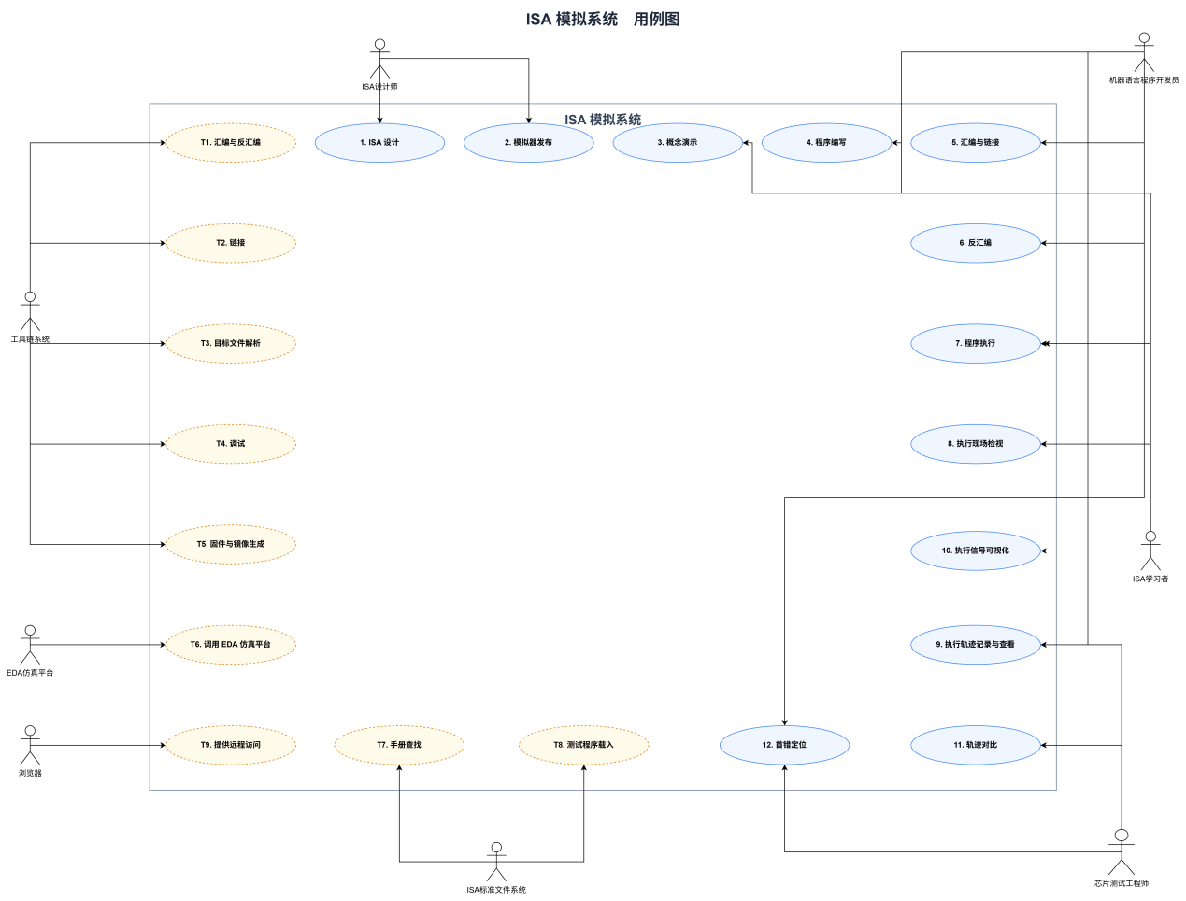用例图给出系统边界内的 21 个用例、8 个执行者及其关联关系。其中 12 个面向用户的用例（UC01~UC12）由四类用户执行；9 个面向外部系统的集成用例（T1~T9）由本系统发起、外部系统应答。
3.2.1 执行者说明
执行者 | 类型 | 说明
ISA 设计师 | 用户 | 定义与校验目标指令集，发布模拟器
ISA 学习者 | 用户 | 通过可视化单步理解指令语义
机器语言程序开发员 | 用户 | 编写、汇编、链接与调试机器码/汇编程序
芯片测试工程师 | 用户 | 批量功能测试、轨迹对比与首错定位
工具链系统 | 外部系统 | 被调用完成汇编、链接、反汇编、目标文件解析、固件生成
EDA 仿真平台 | 外部系统 | 被调用执行 RTL 仿真并回传设计轨迹
浏览器 | 外部系统 | 承载远程访问接入通道，不承担模拟执行
ISA 标准文件库 | 外部系统 | 只读提供手册条目与标准测试程序
3.2.2 用例清单
编号 | 用例名称 | 主要执行者 | 简要说明
UC01 | ISA 设计 | ISA 设计师 | 定义目标指令集的编码、助记符与语义，系统据此生成/更新可执行的 ISA 描述。
UC02 | 模拟器发布 | ISA 设计师 | 将验证通过的 ISA 描述发布为可供使用的模拟器版本。
UC03 | 概念演示 | ISA 学习者 | 通过示例程序的可视化执行，演示指令的执行过程。
UC04 | 程序编写 | 机器语言程序开发员、ISA 学习者 | 在编辑器中编写汇编或机器码程序并进行语法检查。
UC05 | 汇编与链接 | 机器语言程序开发员 | 调用工具链把汇编源翻译为目标文件并链接为可执行映像。
UC06 | 反汇编 | 机器语言程序开发员 | 把机器码还原为助记符文本，供阅读与对照。
UC07 | 程序执行 | 机器语言程序开发员 | 在模拟器上执行程序，直到终止或中断。
UC08 | 执行现场检视 | 机器语言程序开发员、ISA 学习者 | 查看寄存器、内存、标志位与反汇编等执行现场。
UC09 | 执行轨迹记录与查看 | 机器语言程序开发员、芯片测试工程师 | 记录并回看逐条执行的轨迹。
UC10 | 执行信号可视化 | ISA 学习者 | 将寄存器、内存与信号变化可视化呈现。
UC11 | 轨迹对比 | 芯片测试工程师 | 把本系统轨迹与参考实现或 DUT 轨迹逐条比对。
UC12 | 首错定位 | 机器语言程序开发员、芯片测试工程师 | 定位两条轨迹的第一个分歧点并展示两侧现场。
T1 | 汇编与反汇编 | 工具链系统 | 将汇编源翻译为目标文件、机器码还原为助记符。
T2 | 链接 | 工具链系统 | 按链接脚本把目标文件布局为可执行映像。
T3 | 目标文件解析 | 工具链系统 | 读取文件头、段表、符号表与重定位信息。
T4 | 调试 | 工具链系统（服务面向用户） | 面向用户提供断点、单步与现场检视的调试服务。
T5 | 固件与镜像生成 | 工具链系统 | 把可执行映像转换为裸二进制、十六进制等发布格式。
T6 | 调用 EDA 仿真平台 | EDA 仿真平台 | 提交被测设计 RTL 描述与测试程序并取回设计轨迹。
T7 | 手册查找 | ISA 标准文件库 | 按条件在文件库中定位手册条目。
T8 | 测试程序载入 | ISA 标准文件库 | 从文件库载入标准测试程序与期望结果。
T9 | 提供远程访问 | 浏览器 | 经浏览器接入服务端，完成认证、编辑、执行与查看。
3.2.3 用例详细描述（面向外部系统的 9 个集成用例）
用例一 汇编与反汇编
字段 | 内容
描述 | 本系统将汇编源文件翻译为目标文件，并将机器码还原为助记符文本。汇编语言与汇编器随作业指定，系统不代为推断：源文件只含标准指令时用通用工具链，含自定义指令时用 ISA 设计者提供的汇编器。反汇编沿用同一选择，保证两侧语言一致。一个作业可列出多个源文件，系统逐个处理。
前置条件 | ISA 编码描述已载入；源文件已通过语法预检查；系统中至少注册有一种可用的汇编语言或汇编器。
正常事件流 | 1. 系统受理汇编作业，作业中列出待汇编的一个或多个源文件。  2. 系统按作业指定的汇编语言或汇编器确定调用对象；作业未指定时采用该语言的默认汇编器，无可用汇编器则转分支 B。  3. 〔循环〕对每个源文件依次执行 3.1～3.2，直至全部处理完毕：  3.1 系统调用所选汇编器生成目标文件，汇编器不支持源文件中的指令则转分支 A；  3.2 系统校验退出码与诊断输出，校验失败则转分支 C。  4. 〔循环〕对每个目标文件依次执行 4.1～4.2，直至全部处理完毕：  4.1 系统按同一语言选择回读反汇编文本；  4.2 系统比对回读结果与源文件，一致则保留，不一致则转分支 D。  5. 系统保存本次全部产物与失败清单。
可选事件流 | A. 所选汇编器不支持源文件中的某些指令：① 系统指出不支持的指令及其所在行。② 该文件标记为失败。③ → 返回步骤 3.1 处理下一个文件。  B. 系统中无可用汇编器（源文件含自定义指令而设计者未提供汇编器）时触发：① 系统记录缺少可用汇编器、无法汇编。② → 用例结束。  C. 汇编器报错：① 系统转译其诊断并定位到源文件行号。② 该文件标记为失败。③ → 返回步骤 3.1 处理下一个文件。  D. 反汇编回读与源文件不一致：① 系统记录差异。② 不覆盖原目标文件。③ → 返回步骤 4.1 处理下一个目标文件。
后置条件 | 目标文件、反汇编文本与失败清单存入工作区，可供链接与检视使用。
非功能需求 | 单个文件的汇编应在数秒内返回；诊断须定位到行；批量处理时任一文件失败不影响其余文件。
未解决的问题 | 汇编语言与汇编器的对应关系由系统预置映射维护，还是由作业逐次指定；作业选定的默认汇编器是否随工作区保存。
用例二 链接
字段 | 内容
描述 | 本系统将若干目标文件按链接脚本布局为可执行映像，并产出符号表与段表，供加载与执行现场检视使用。目标文件的数量不固定，系统对其逐个读入后再统一布局。
前置条件 | 目标文件已生成；链接脚本已指定；地址映射已完成规划。
正常事件流 | 1. 系统受理链接作业，作业给出目标文件列表与链接脚本。  2. 〔循环〕系统逐个读入目标文件，直至列表处理完毕，任一文件无法解析则转分支 D。  3. 系统载入链接脚本并校验其语法，语法错误则转分支 C。  4. 系统调用链接器完成符号解析、重定位与地址分配，存在未定义符号则转分支 A。  5. 系统校验入口地址与各段布局，地址冲突或越界则转分支 B。  6. 系统保存可执行映像、符号表与段表。
可选事件流 | A. 存在未定义符号：① 系统返回未定义符号的名称及其引用位置。② → 用例结束。  B. 段地址冲突或超出允许区间：① 系统指出冲突的段名与涉及的地址。② 返回需重新规划地址映射的提示。③ → 用例结束。  C. 链接脚本语法错误：① 系统指出错误所在行与原因。② → 返回步骤 3 修改后重试。  D. 目标文件无法解析：① 系统指出文件名与失败原因。② → 用例结束。
后置条件 | 可执行映像、符号表与段表可供加载与固件生成使用。
非功能需求 | 同一输入须产生同一输出，保证结果可复现。
未解决的问题 | 链接脚本由本系统按地址映射自动生成，还是由作业随目标文件一并提供。
用例三 目标文件解析
字段 | 内容
描述 | 本系统读取目标文件的文件头、段表、符号表与重定位信息，形成内部视图，为加载与检视提供依据。解析以库形式内嵌，不产生独立进程。文件头给出段表的位置与规模，符号表段与重定位段则由段表项定位，三类表均按条目逐个读取。
前置条件 | 目标文件存在且格式受支持；文件的位宽类别与字节序可被识别。
正常事件流 | 1. 调用方指定待解析的目标文件。  2. 系统打开文件，读取起始标识字段，取得魔数、位宽类别与字节序；魔数不符则转分支 A。  3. 系统解析文件头其余字段，取得目标类型、目标机器、入口地址、段表偏移、段表条目数与段名字符串表索引；字段越界或相互矛盾则转分支 B。  4. 〔循环〕对段表中的每个段，依次读取名称、类型、地址、长度、内容偏移与关联索引，直至条目遍历完毕。  5. 系统从已读段表中筛出符号表段及其关联的字符串表段；不存在符号表段时符号集留空并继续。  6. 〔循环〕对每个符号，依次读取名称、值、所属段与绑定属性，直至遍历完毕。  7. 系统从段表中筛出重定位段，取得其偏移、条目数与条目长度。  8. 〔循环〕对每个重定位项，依次读取作用位置、所引符号与重定位类型。  9. 系统将上述结果组织为内部视图并缓存。  10. 系统将视图返回调用方。
可选事件流 | A. 格式不受支持：① 系统返回不支持该格式的说明并列出可识别的格式。② → 用例结束。  B. 文件损坏（如偏移越界或条目数异常）：① 系统报错并指出损坏位置。② 丢弃已解析内容，不返回部分视图。③ → 用例结束。
后置条件 | 内部视图可被加载与现场检视复用；缓存按文件标识与修改时间失效。
非功能需求 | 解析为只读操作，不得修改原文件；解析耗时与文件规模线性相关。
未解决的问题 | 是否需要同时支持多种位宽的目标格式。
用例四 调试
字段 | 内容
描述 | 本系统面向用户提供调试服务。用户在模拟器已载入程序的前提下，通过调试界面设置断点与观察点、驱动程序运行、查看并修改寄存器与内存，并阅读停下位置所对应的源码行。服务依赖工具链系统：本系统自身不做反汇编，程序停下后须由工具链系统把停留处的机器码还原为汇编文本与符号名。一次调试会话是“继续—命中—检查—调整”的反复循环，循环由用户控制。
前置条件 | 模拟器实例已启动并处于可调试状态；待调试程序已载入；工具链系统可达，其汇编器能对当前目标架构执行反汇编。
正常事件流 | 1. 用户发起调试，系统建立调试会话并核对当前可用的调试能力。  2. 用户设置断点或观察点，系统登记断点表项并返回操作结果。  3. 〔循环〕重复执行 3.1～3.4，直至用户结束调试或程序运行至终止；期间会话长时间无交互则转分支 B：  3.1 用户命令继续运行，模拟器执行至断点、观察点或程序结束；  3.2 模拟器暂停并报告停下原因，系统向工具链系统请求反汇编与符号解析，把停留位置还原为源码位置后呈现；运行中触发异常或未定义行为则转分支 D；  3.3 用户读取或修改寄存器与内存，访问非法地址则转分支 C；  3.4 用户增删断点或观察点。  4. 用户结束调试，系统结束会话并回收资源。
可选事件流 | A. 工具链系统不可达或反汇编失败：① 系统仍在步骤 3.2 报告停下原因与寄存器现场，只是不给出源码位置与汇编文本。② 提示当前无法还原汇编与符号。③ → 返回步骤 3.3。  B. 会话长时间无交互而超时：① 系统保存现场快照。② 结束会话并回收模拟器实例。③ → 用例结束。  C. 用户读写非法地址：① 系统返回错误码与非法地址。② 不中断会话。③ → 返回步骤 3.3。  D. 运行中触发异常或未定义行为：① 系统暂停并报告陷入原因与现场。② 会话保持。③ → 返回步骤 3.2。
后置条件 | 调试会话释放，模拟器可回到普通运行状态；本系统不保留程序文件与调试产物。
非功能需求 | 单步与继续的往返延迟须适合交互操作；暂停与报告之间不得丢失现场；工具链调用失败不得使会话失效。
未解决的问题 | 每次停下都调用一次工具链做反汇编与符号解析，是否需要在会话内保留同一位置的解析结果。
用例五 固件与镜像生成
字段 | 内容
描述 | 本系统将可执行映像转换为裸二进制、十六进制文本等发布格式，供外部烧录或归档。该用例只做格式转换，不做内容校验。
前置条件 | 可执行映像已生成且入口地址已确定；作业已指定目标格式。
正常事件流 | 1. 系统按作业指定的目标格式确定输出格式，格式不受支持则转分支 B。  2. 系统读取可执行映像的段表。  3. 〔循环〕对每个待输出段，依次映射到目标地址区间，越界则转分支 A。  4. 系统调用格式转换工具，生成发布件。  5. 系统校验输出大小与入口地址，与预期不符则转分支 C。  6. 系统保存发布件。
可选事件流 | A. 段内容超出目标地址范围：① 系统指出越界段及其目标区间。② → 用例结束。  B. 目标格式不受支持：① 系统返回可选格式清单。② → 返回步骤 1。  C. 输出大小或入口地址与预期不符：① 系统报告实际值与预期值。② 发布件保留但标记为可疑。③ → 返回步骤 5。
后置条件 | 发布件可供导出；被标记为可疑的发布件在清单中标明。
非功能需求 | 转换过程不改变映像内容。
未解决的问题 | 发布件是否需附带校验和与版本元数据。
用例六 调用 EDA 仿真平台执行 RTL 设计
字段 | 内容
描述 | 本系统通过 EDA 仿真平台提供的接口提交被测设计的 RTL 描述与测试程序，由平台执行仿真并生成设计轨迹；系统将设计轨迹归一化为内部中间表示后存储。后续的轨迹比对由本系统自身的轨迹对比功能完成，仿真平台不参与比对。测试程序可批量提交，平台逐个仿真。
前置条件 | RTL 设计与测试程序已就绪；仿真平台接口可用且已授权；轨迹接口已按平台能力配置。
正常事件流 | 1. 系统组装仿真请求，含设计文件、测试程序清单与激励参数。  2. 系统通过平台接口提交请求，调用失败则转分支 A。  3. 平台编译被测设计，编译失败则转分支 B。  4. 〔循环〕平台对清单中的每个测试程序依次执行 4.1～4.2，直至全部完成：  4.1 平台载入测试程序并运行仿真，执行超时则转分支 D；  4.2 平台按配置的轨迹接口输出该程序的设计轨迹。  5. 〔循环〕系统经接口逐份取回设计轨迹，直至清单取完。  6. 〔循环〕对每份轨迹依次执行 6.1～6.2：  6.1 系统归一化为内部中间表示；  6.2 系统校验必需字段是否齐备，缺失则转分支 C。  7. 系统存入工作区并登记运行清单。
可选事件流 | A. 接口调用失败或平台不可用：① 系统记录失败原因并保留请求参数。② → 用例结束，可据此重试。  B. 仿真执行失败：① 系统取回平台日志。② 该程序标记为失败。③ → 返回步骤 4.1 处理下一个程序。  C. 轨迹缺少必需字段：① 系统记录缺失字段的名称。② 该轨迹标记为不可比对。③ → 返回步骤 6.1 处理下一份。  D. 单个程序执行超时：① 系统请求平台终止该次仿真。② 记录终止时间点。③ → 返回步骤 4.1。
后置条件 | 设计轨迹、运行清单与失败清单入库，可供轨迹对比使用。
非功能需求 | 轨迹须按退休序输出；接口调用须支持重试，且同一请求重复提交不产生重复记录。
未解决的问题 | 平台接口的具体形态是命令行拉起、服务接口还是文件交换，以及轨迹的回传方式。
用例七 手册查找
字段 | 内容
描述 | 本系统按给定的查找条件在 ISA 标准文件库中定位对应的手册条目，返回条目标识与定位信息。本用例只负责找到条目，不负责条目的呈现格式。
前置条件 | 文件库已装载并建立索引；待查条目所属的 ISA 版本可确定。
正常事件流 | 1. 调用方提交查找请求，条件可为指令助记符、术语或编码值；文件库未装载或索引缺失则转分支 C。  2. 系统在索引中查找，未命中任何条目则转分支 A；请求未指定版本而库中存在多个版本则转分支 B。  3. 〔循环〕系统按相关度顺序逐个返回命中条目，每条只含条目标识、所属版本与定位信息，直至命中集返回完毕。  4. 系统返回命中数量与本次查找条件的摘要。
可选事件流 | A. 未命中任何条目：① 系统返回空结果。② 附相近词建议。③ → 用例结束。  B. 存在多个版本且请求未指定：① 系统返回候选版本清单。② → 返回步骤 1 重新查找。  C. 文件库未装载或索引缺失：① 系统返回资源不可用的说明。② → 用例结束。
后置条件 | 无。该用例为只读操作，不改变系统状态。
非功能需求 | 单次查找须在百毫秒级返回；返回的定位信息须可追溯到具体版本；返回内容限于定位信息，不生成任何呈现格式。
未解决的问题 | 条目标识在版本升级后如何保持稳定；手册的来源与版本更新方式。
用例八 测试程序载入
字段 | 内容
描述 | 本系统从 ISA 标准文件库载入标准测试程序及其期望结果，作为程序执行与回归验证的输入，期望结果同时充当首错定位的判据来源。程序可批量载入。
前置条件 | 文件库已装载；程序的指令集版本与当前模拟器一致。
正常事件流 | 1. 系统受理载入作业，作业给出一个或多个目标程序；文件库未装载则转分支 C。  2. 〔循环〕对每个程序依次执行 2.1～2.3，直至清单处理完毕：  2.1 系统载入源码或二进制；  2.2 系统载入对应的期望结果，缺少期望结果则转分支 B；  2.3 系统建立程序与验证用例的关联。  3. 〔循环〕对每个程序校验其指令集版本与当前模拟器一致，不一致则转分支 A。  4. 系统将全部程序放入待执行队列。
可选事件流 | A. 程序版本与当前 ISA 不匹配：① 系统记录版本差异。② 该程序排除在队列之外。③ → 返回步骤 2.1 处理下一个程序。  B. 缺少期望结果：① 系统将该程序标记为仅可执行、不可判定。② 以“无判据”标记继续载入。③ → 返回步骤 2.1 处理下一个程序。  C. 文件库未装载：① 系统记录资源不可用。② → 用例结束。
后置条件 | 程序进入待执行队列，可供执行与回归使用；无判据的程序在结果中标明。
非功能需求 | 载入不修改库内原件；批量载入时单个程序失败不影响其余程序。
未解决的问题 | 随机生成的测试程序是否纳入同一文件库。
用例九 提供远程访问
字段 | 内容
描述 | 访问端经浏览器接入部署在服务端的系统，完成认证后获得独立工作区，并在会话内反复发起编辑、执行与查看请求。会话期间所有计算均发生在服务端，浏览器只承担界面呈现与输入采集；系统按会话隔离资源，并在访问端断开或空闲超时后回收。
前置条件 | 服务端已启动且访问地址可达；访问端持有有效凭据；系统存在可用的工作区配额。
正常事件流 | 1. 浏览器向系统入口发起访问请求。  2. 系统返回认证要求，浏览器提交访问凭据，凭据无效则转分支 A。  3. 系统校验凭据，建立会话并分配会话标识，并发超限则转分支 C。  4. 系统为会话绑定或创建独立工作区。  5. 〔循环〕会话内可反复发起 5.1～5.4 中的任一请求，直至访问端断开或会话被回收：  5.1 请求打开或新建源文件，系统返回文件内容与语法提示；  5.2 请求汇编、链接或执行，系统在服务端完成后返回结果；  5.3 请求查看寄存器、内存与执行轨迹，系统按需增量推送数据；  5.4 请求导出目标文件、轨迹或差异报告。  6. 访问端断开，系统结束会话。
可选事件流 | A. 凭据无效或已过期：① 系统拒绝访问。② 返回重新认证的要求。③ → 用例结束。  B. 会话空闲超时：① 系统保存工作区状态。② 回收会话资源。③ 访问端可重新接入并恢复，→ 返回步骤 1。  C. 并发会话达到上限：① 系统返回当前已满。② 提供排队或稍后重试。③ → 用例结束。  D. 连接中断：① 系统保留会话一段时间等待重连。② 超时未重连则回收会话。③ 重连成功后 → 返回步骤 5。  E. 请求超出配额：① 系统拒绝该请求并说明限制。② 会话保持。③ → 返回步骤 5。
后置条件 | 会话资源回收；工作区内文件保留，按既定的清理策略处理。
非功能需求 | 请求响应及时；轨迹与现场数据须增量或分页推送，不得全量传输；会话之间与工作区之间须相互隔离。
未解决的问题 | 并发会话上限与各项资源配额的设定依据；断线重连时会话的保留时长。
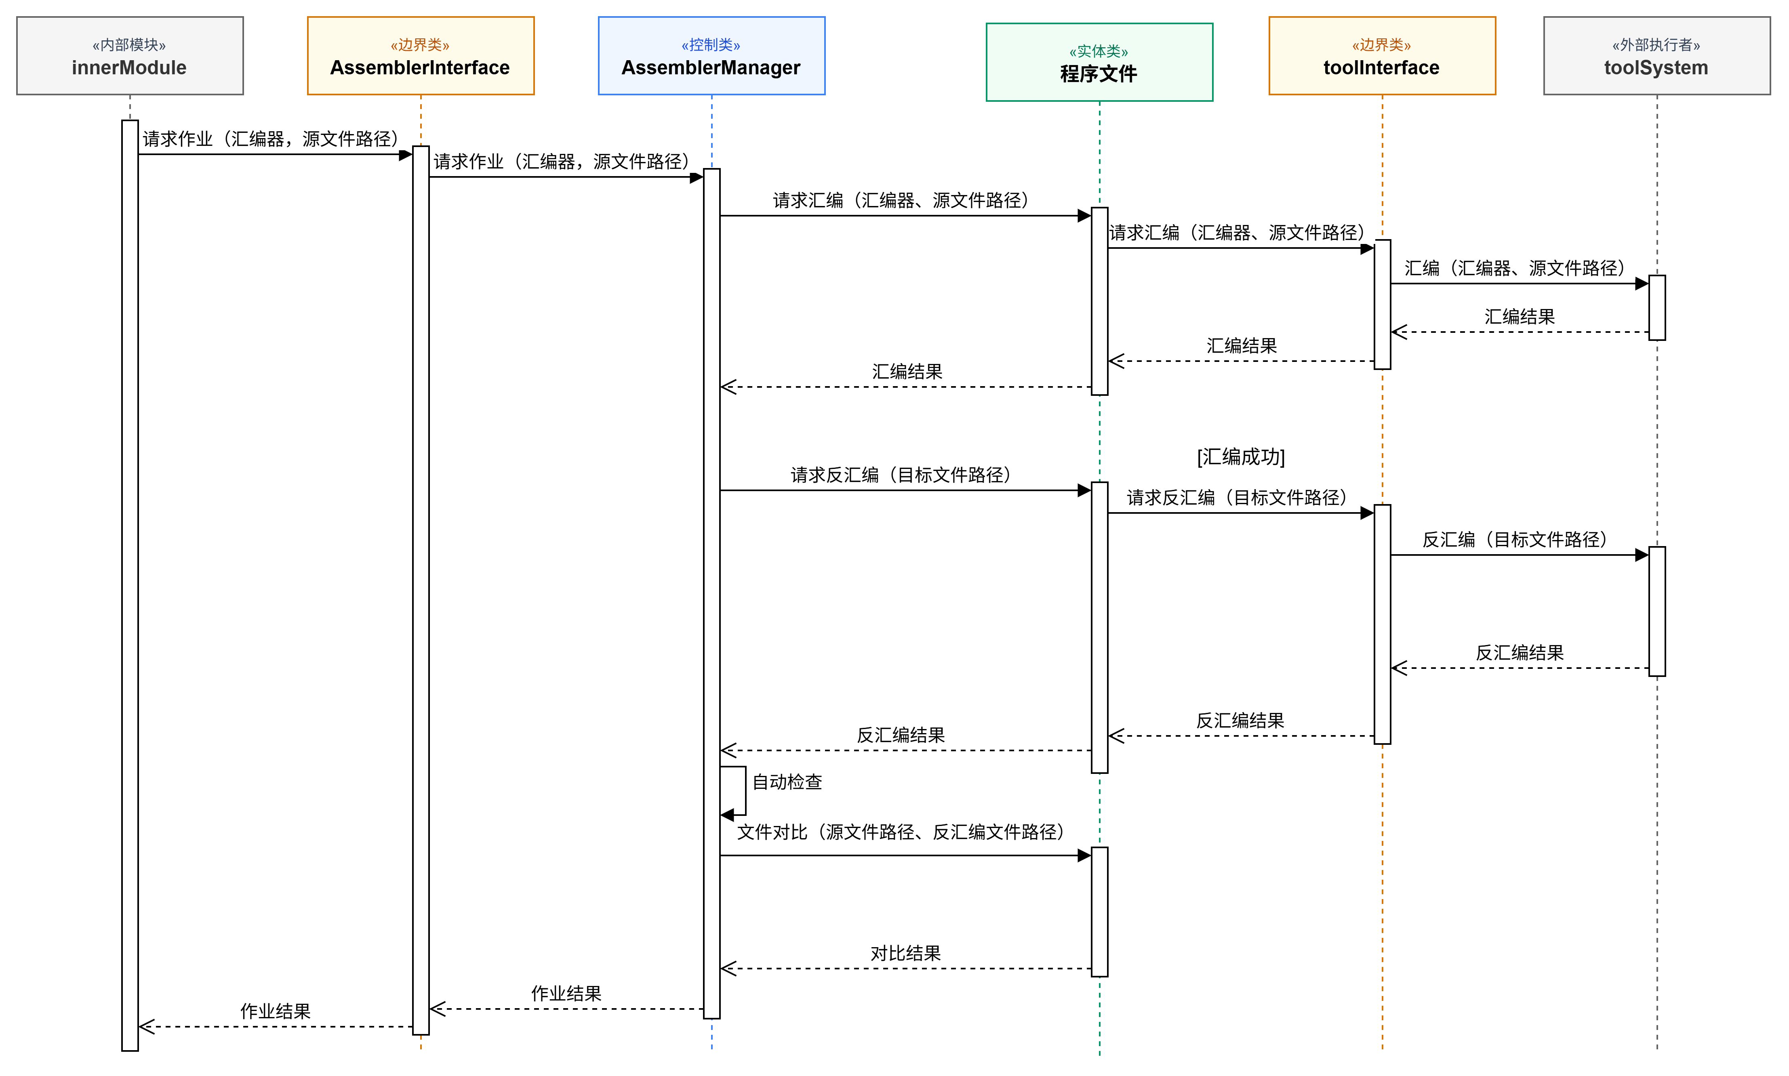
图 3-2 SD-01 汇编与反汇编 顺序图
内部模块经 AssemblerInterface 发起汇编作业，由 AssemblerManager 调用边界类 toolInterface 与外部工具链系统交互，完成汇编与反汇编，程序文件实体记录产物。
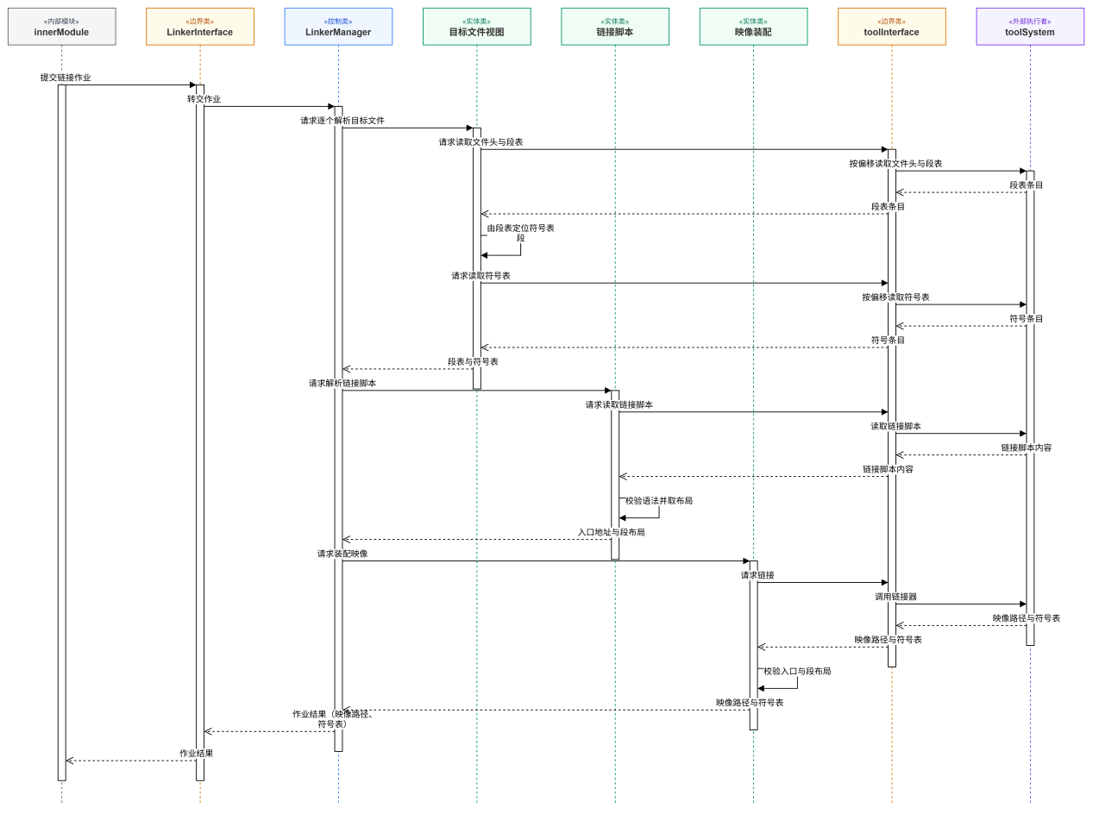
图 3-3 SD-02 链接 顺序图
内部模块经 LinkerInterface 提交链接作业，LinkerManager 逐个读取目标文件视图、解析链接脚本，装配映像后调用工具链链接器，产出映像路径与符号表。
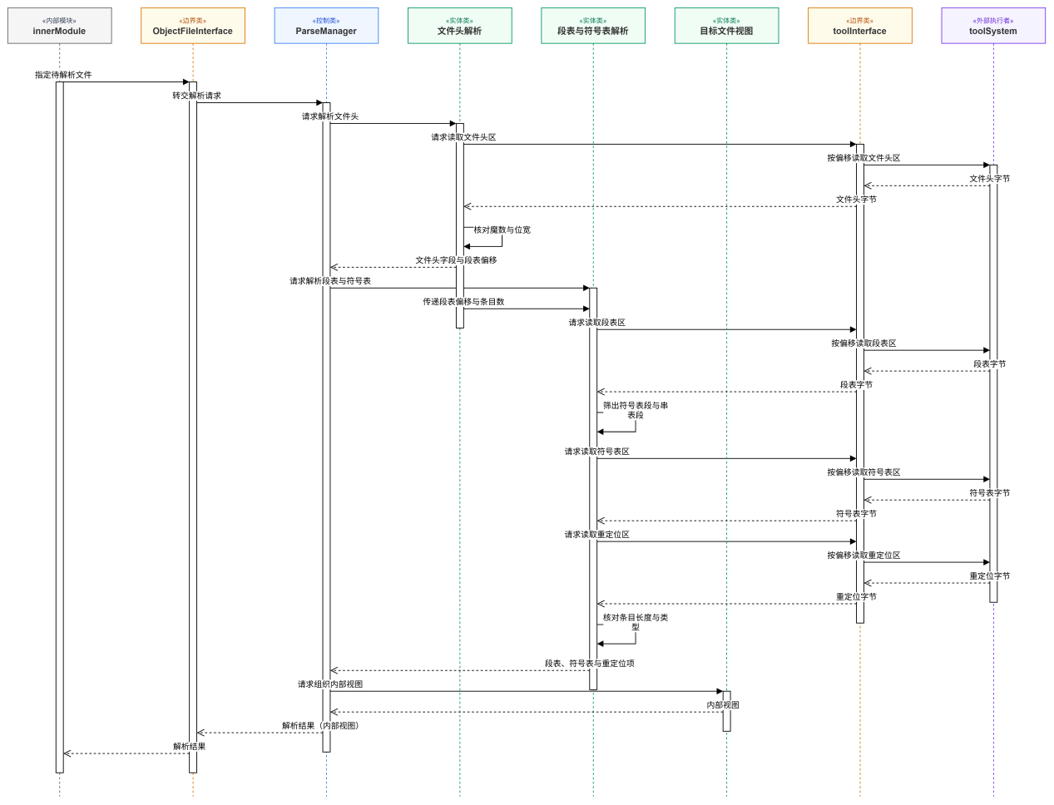
图 3-4 SD-03 目标文件解析 顺序图
内部模块经 ObjectFileInterface 指定待解析文件，ParseManager 依次解析文件头、段表与符号表、重定位项，组织为目标文件视图并缓存返回。
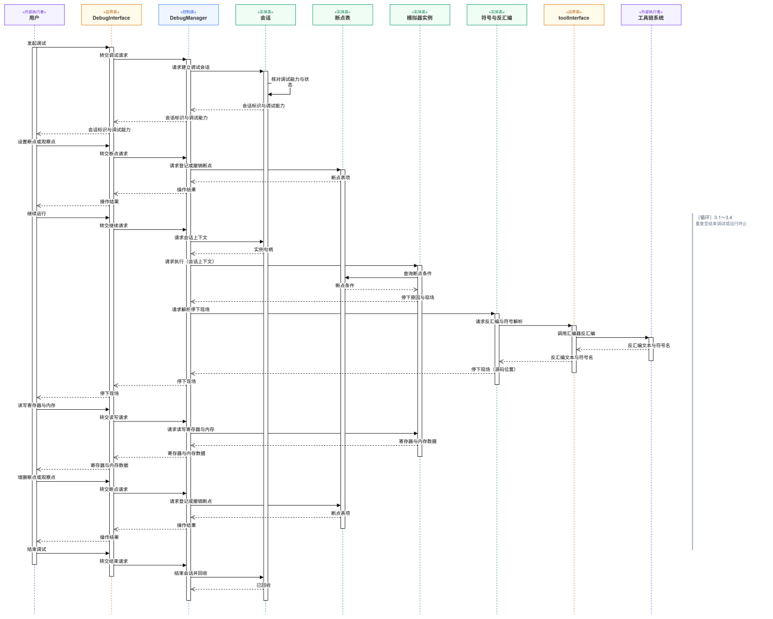
图 3-5 SD-04 调试 顺序图
用户经 DebugInterface 发起调试，DebugManager 建立会话、登记断点表、驱动模拟器实例运行，停下时经 toolInterface 请求工具链反汇编与符号解析，支持读写寄存器与内存，最后回收会话。
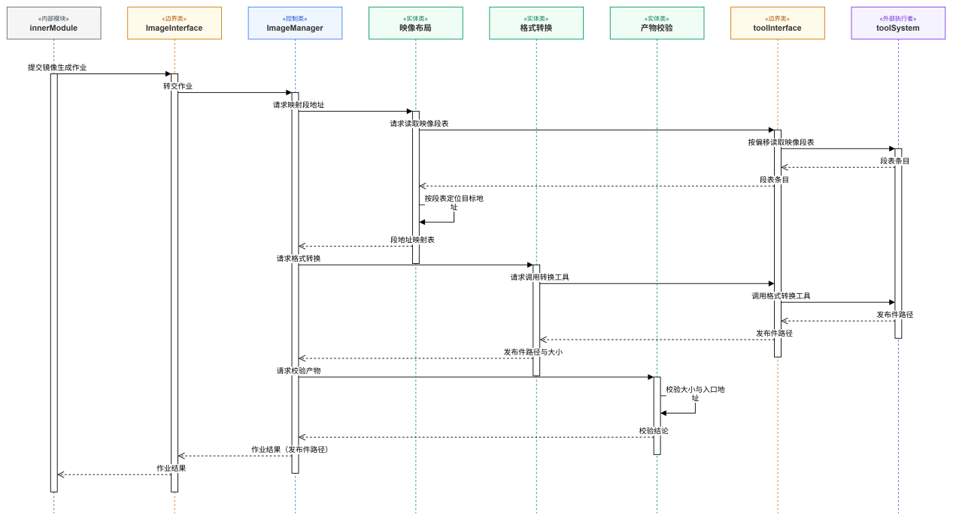
图 3-6 SD-05 固件与镜像生成 顺序图
内部模块经 ImageInterface 提交镜像生成作业，ImageManager 映射映像布局、调用格式转换工具、校验产物，返回发布件路径。
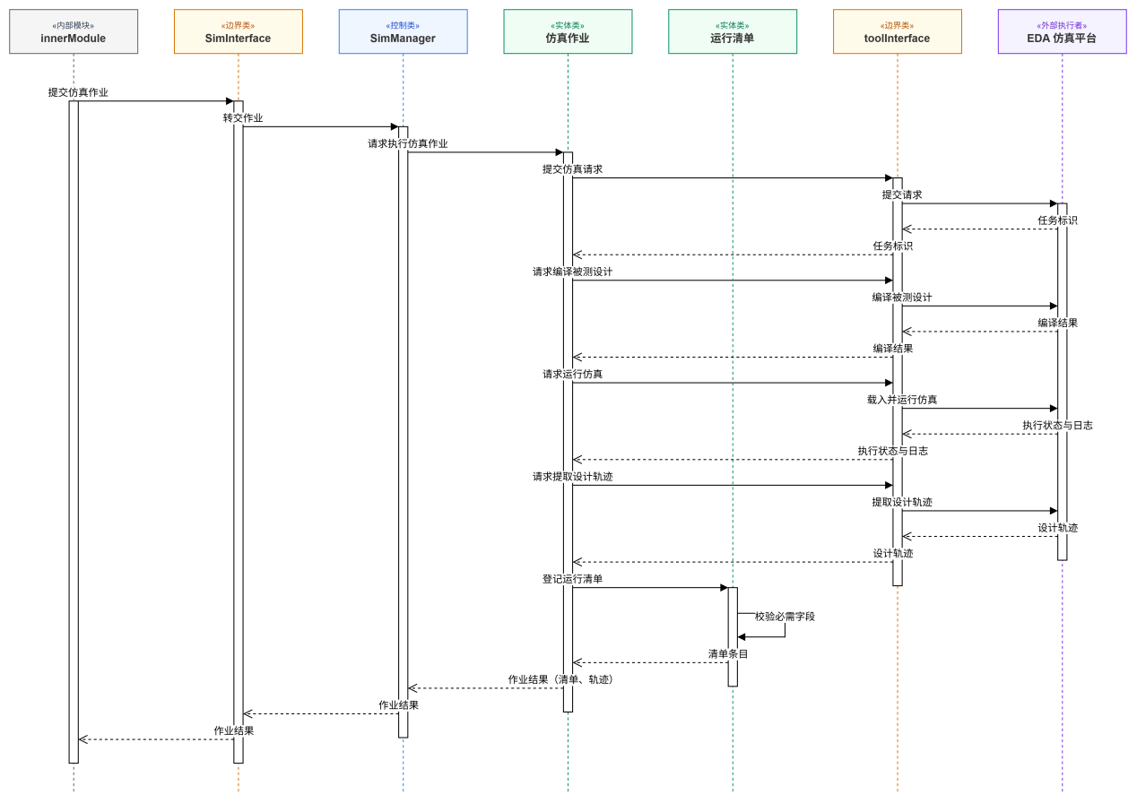
图 3-7 SD-06 调用 EDA 仿真平台 顺序图
内部模块经 SimInterface 提交仿真作业，SimManager 经 toolInterface 调用 EDA 仿真平台编译被测设计、运行仿真、取回设计轨迹，登记运行清单。
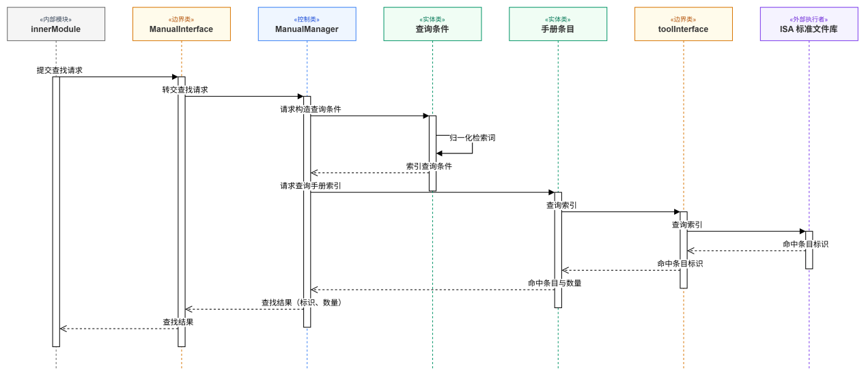
图 3-8 SD-07 手册查找 顺序图
内部模块经 ManualInterface 提交查找请求，ManualManager 构造查询条件、查询手册索引，返回命中的手册条目与数量。
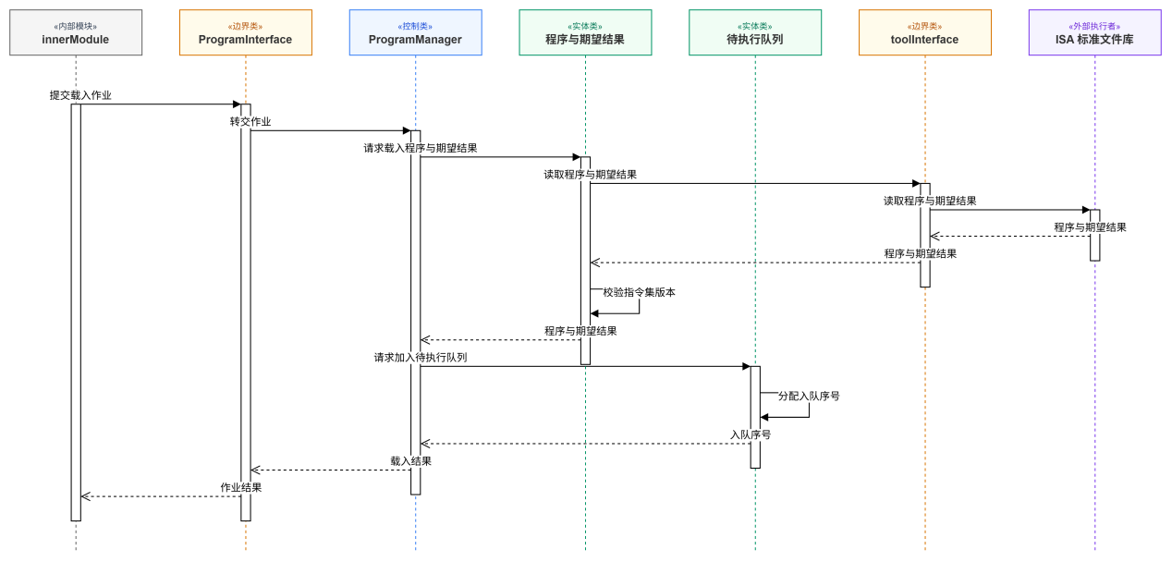
图 3-9 SD-08 测试程序载入 顺序图
内部模块经 ProgramInterface 提交载入作业，ProgramManager 读取程序与期望结果、校验指令集版本，加入待执行队列。
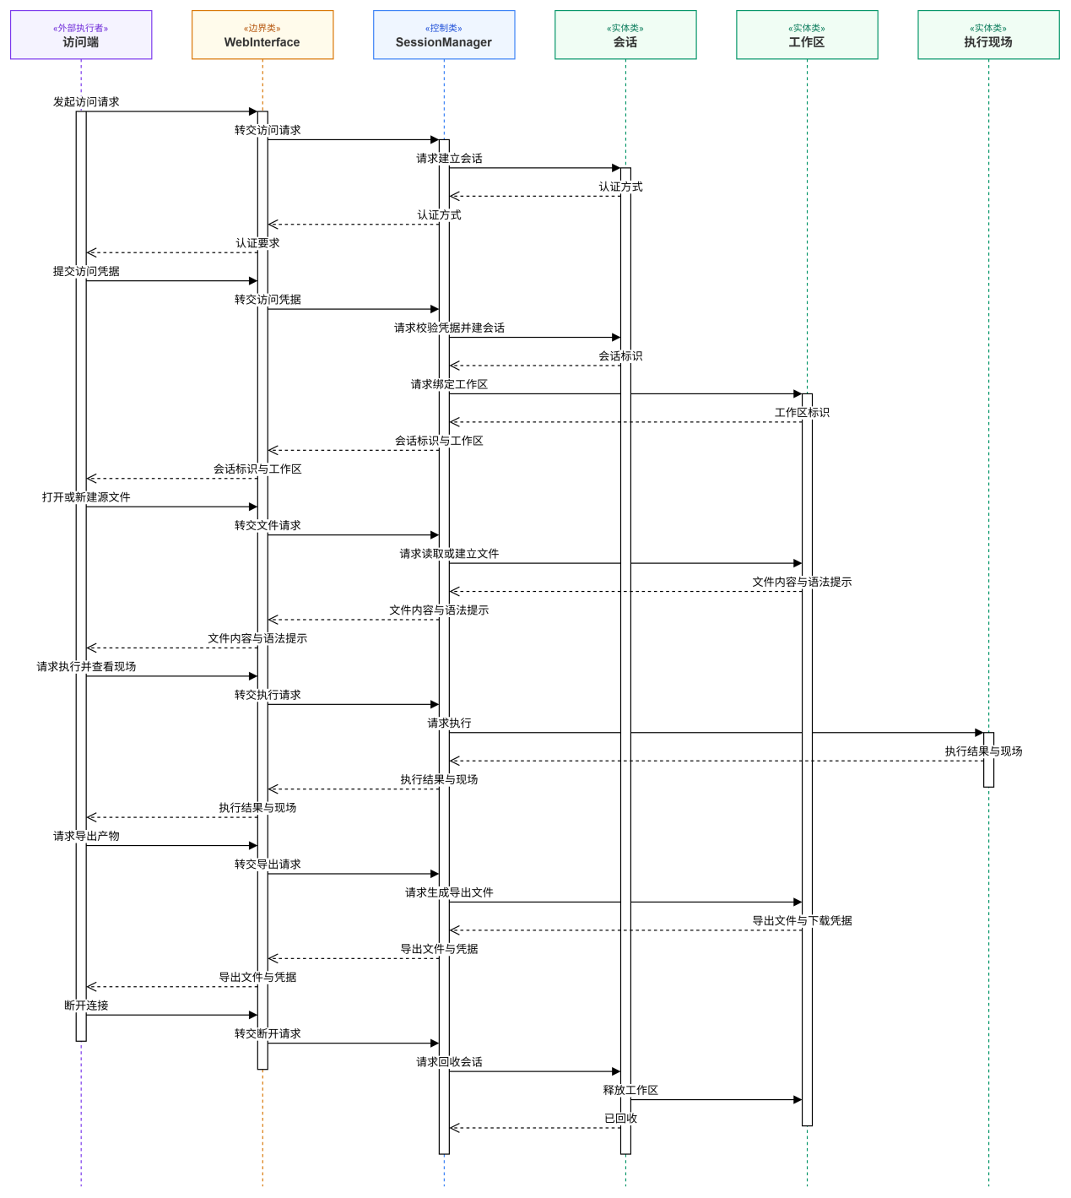
图 3-10 SD-09 提供远程访问 顺序图
访问端经 WebInterface 发起访问，SessionManager 校验凭据建立会话、绑定工作区，支持会话内编辑、执行、查看与导出，断开后回收会话。
3.2.4 面向用户用例的交互模型
12 个面向用户的用例（UC01~UC12）的交互已由项目组成员逐一细化为顺序图。顺序图仍按边界类—控制类—实体类组织，刻画四类用户各自的典型工作流，与 3.2.3 面向外部系统的 9 个集成用例的交互图相互衔接。UC03 概念演示与 UC10 执行信号可视化复用 UC07 程序执行的可视化能力，UC06 反汇编的交互见 3.2.3 用例一（T1 汇编与反汇编）的顺序图，故未单独绘制。
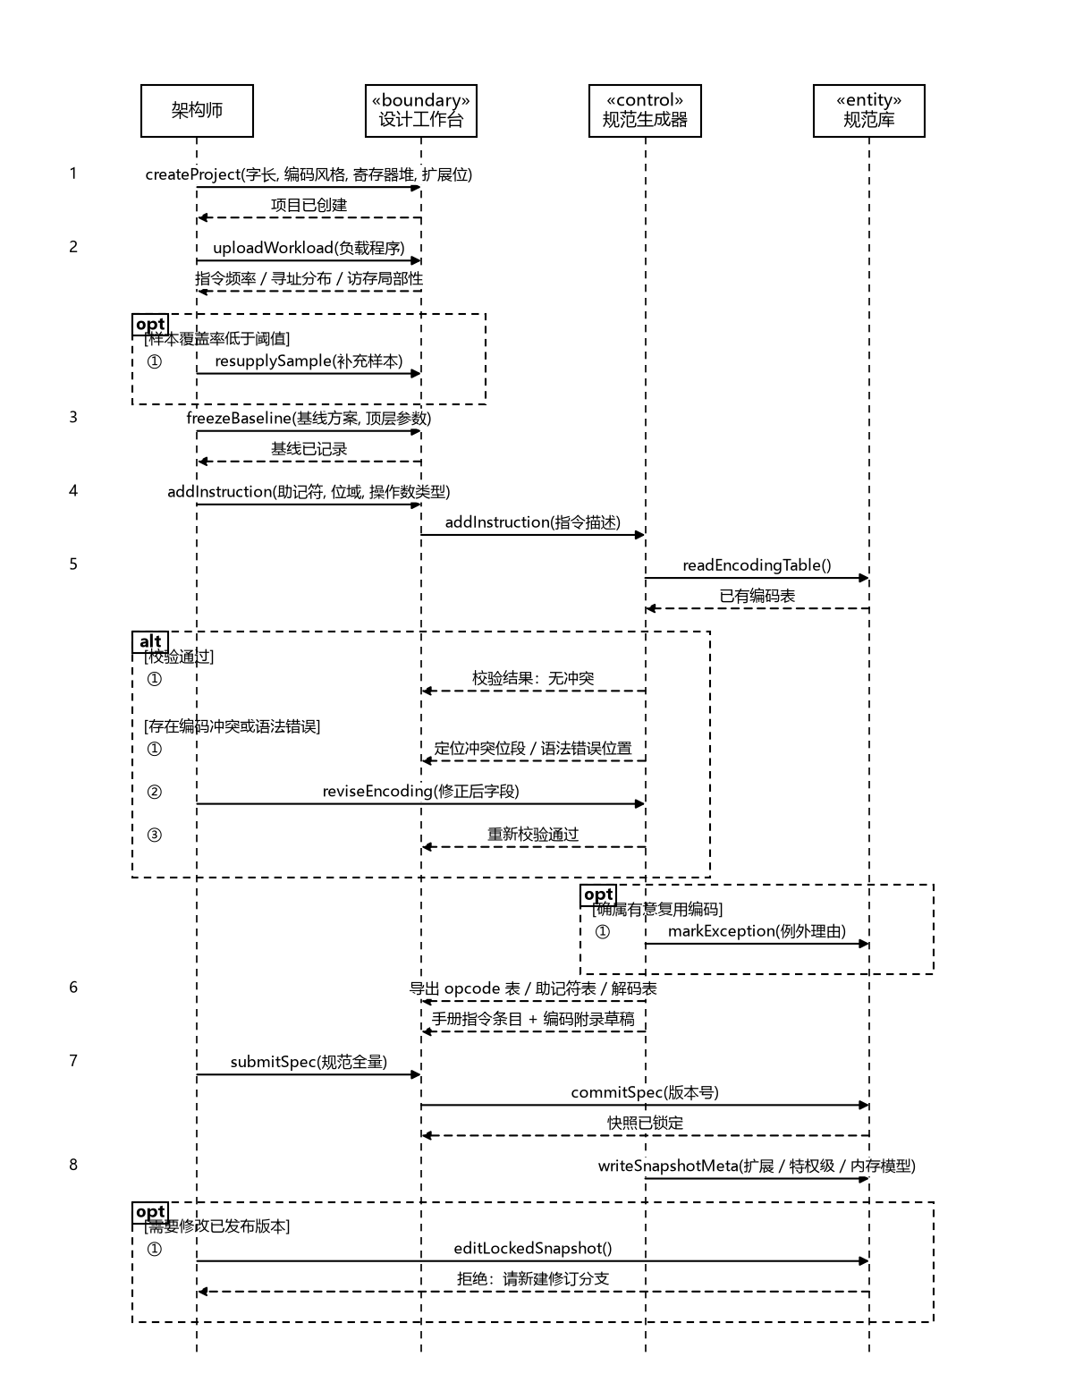
图 3-11 UC01 ISA 设计顺序图
架构师经设计工作台发起 createProject 并上传工作负载、补充样本、冻结基线；逐条 addInstruction 后，规范生成器读取已有编码表做冲突校验，冲突时定位冲突位段并 reviseEncoding，确属有意复用时 markException；最终 submitSpec 全量提交，经规范库 commitSpec 锁定快照，导出手册指令条目与编码附录草稿。（来源：张豫君）
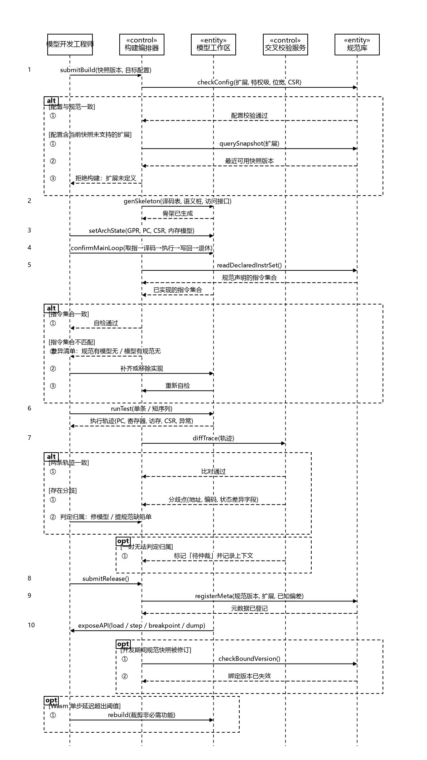
图 3-12 UC02 模拟器发布顺序图
模型开发工程师提交构建请求，构建编排器校验配置并查询规范快照，扩展未定义时拒绝构建；生成骨架、设置架构状态、确认主循环后自检指令集，差异时补齐或移除实现；运行测试并 diffTrace 交叉校验，分歧时判定归属，发布时登记元数据、暴露 API，绑定版本失效时裁剪重建。原图标题为“模型构建”，内容即模拟器模型的构建与发布。（来源：张豫君）
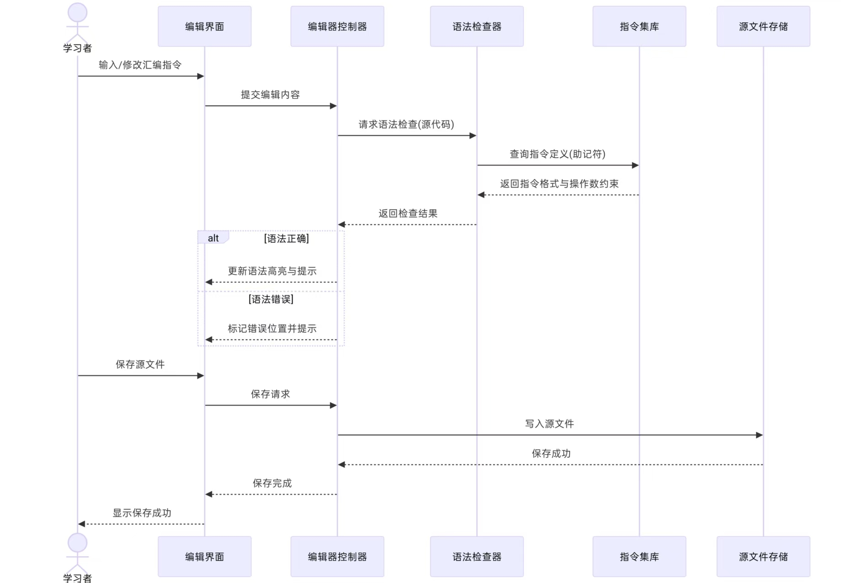
图 3-13 UC04 程序编写顺序图
学习者输入汇编指令，编辑器控制器经语法检查器查询指令集库做语法校验，正确则更新语法高亮与提示、错误则标记错误位置；保存时写入源文件存储并返回保存结果。（来源：韩中贤）
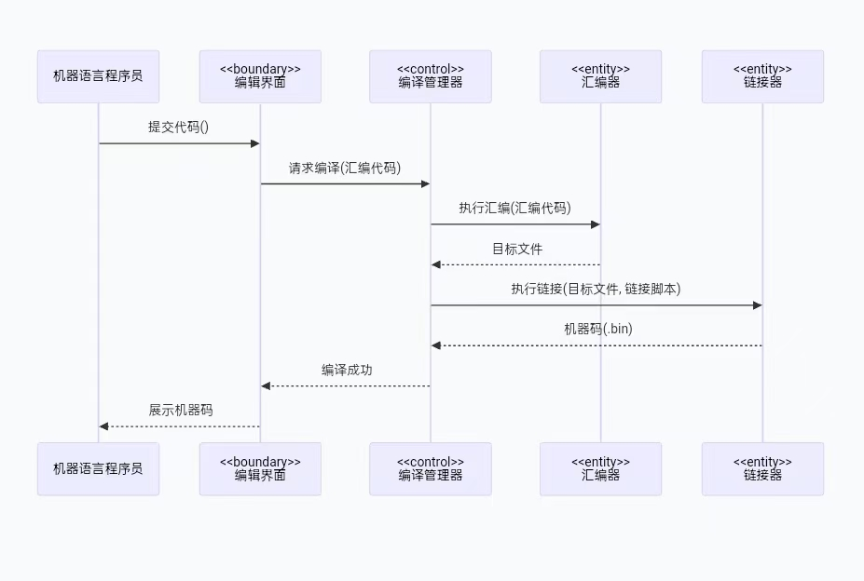
图 3-14 UC05 汇编与链接顺序图
机器语言程序员提交代码，编译管理器先执行汇编产出目标文件，再按链接脚本执行链接产出机器码，回传编辑界面展示机器码。（来源：黄文康）
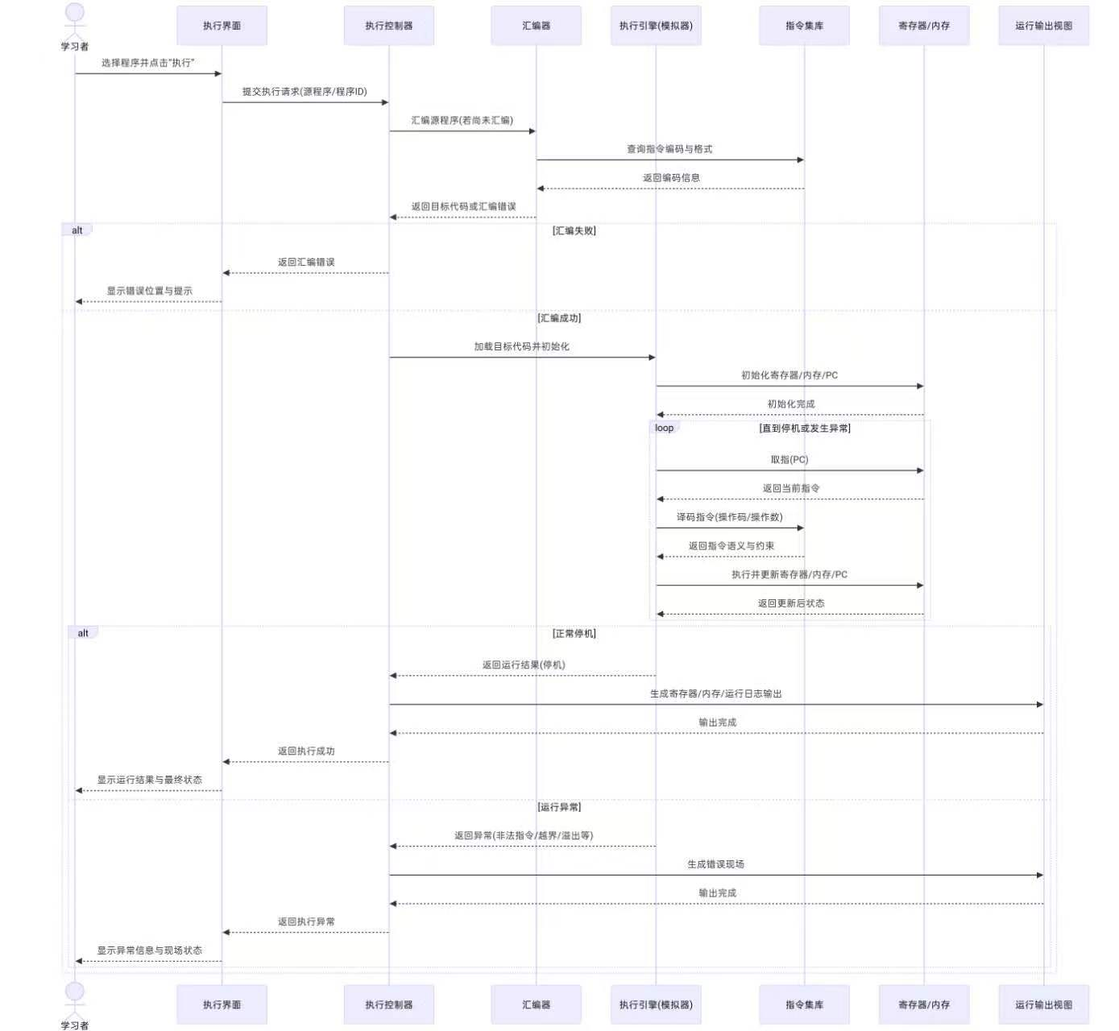
图 3-15 UC07 程序执行顺序图（学习者视角）
学习者选择程序执行，执行控制器汇编源程序、加载目标代码并初始化寄存器与内存，执行引擎按取指—译码—执行循环运行直到停机或异常；正常停机输出运行结果，运行异常返回错误报告与现场状态。（来源：韩中贤）
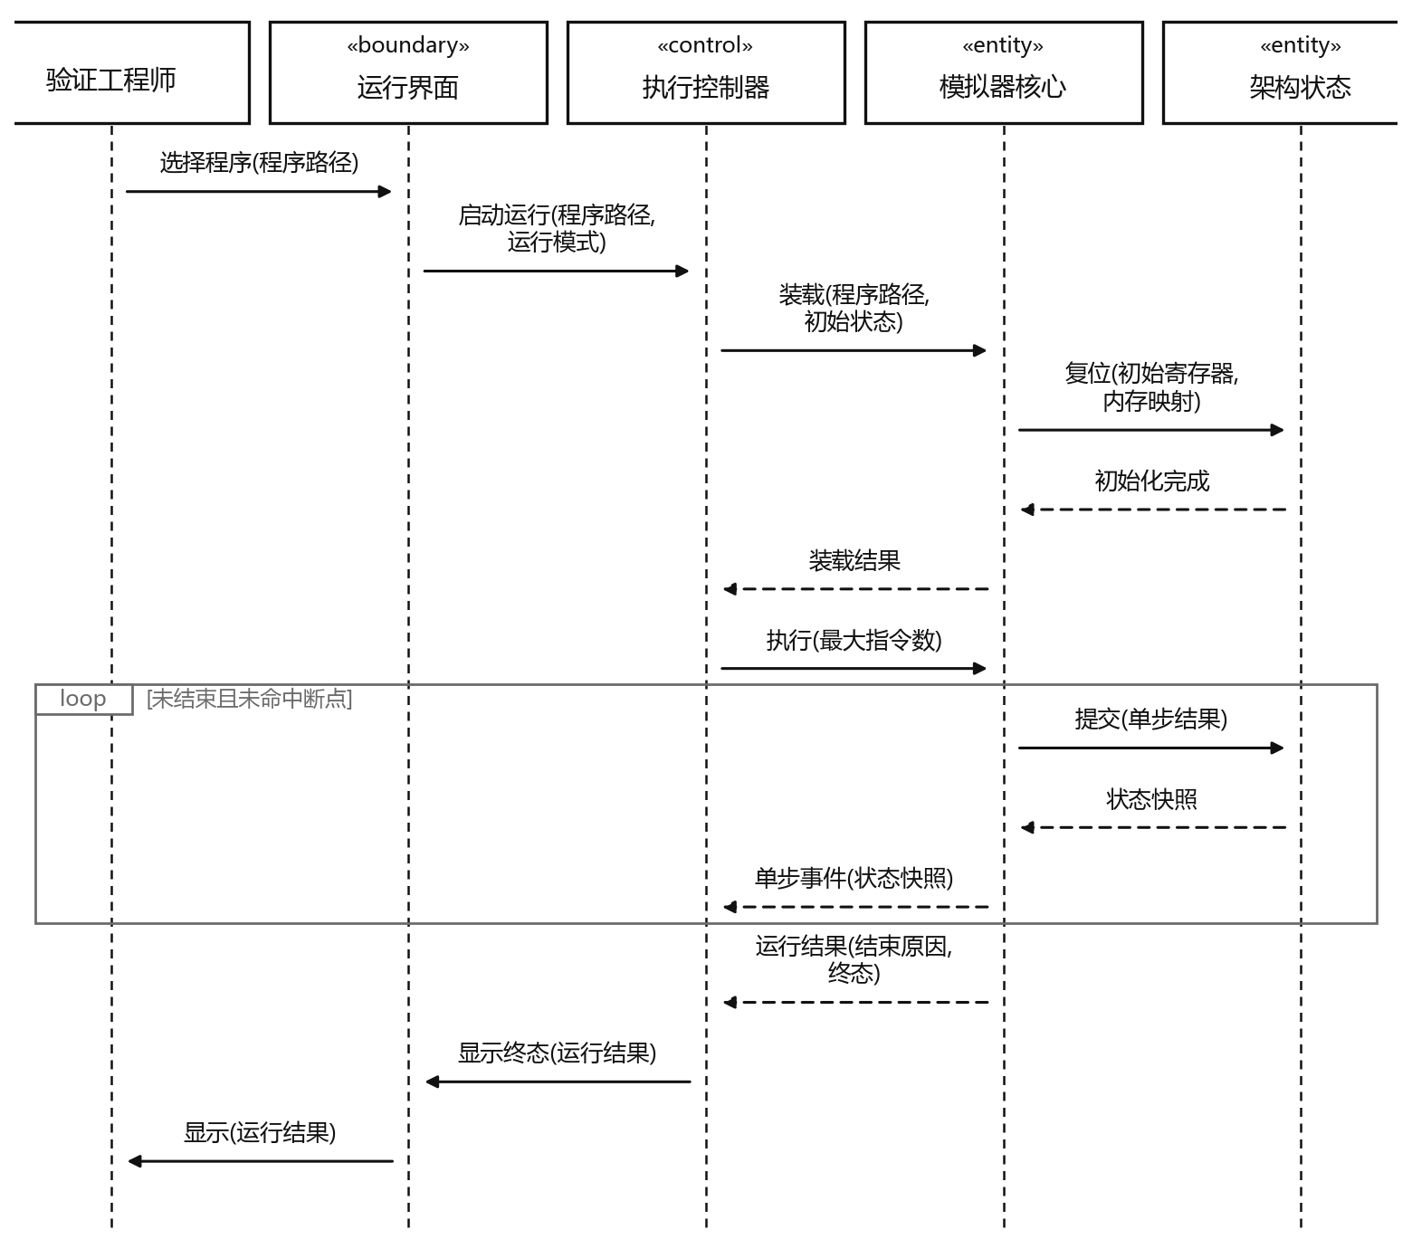
图 3-16 UC07 程序执行顺序图（验证工程师视角）
验证工程师选择程序启动运行，执行控制器装载程序、复位架构状态，按最大指令数执行，循环内逐条提交单步结果，结束返回运行结果（结束原因与终态）并显示。（来源：张帛昊）
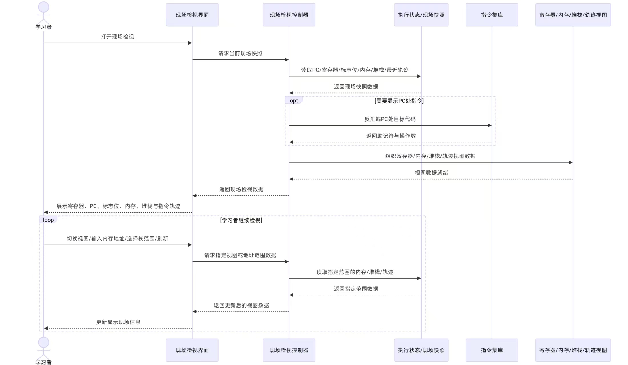
图 3-17 UC08 执行现场检视顺序图
学习者打开现场检视，控制器读取 PC、寄存器、标志位、内存、堆栈与最近轨迹，需要时反汇编 PC 处目标代码，组织寄存器/内存/堆栈/轨迹视图返回；循环内支持切换视图、输入内存地址、选择栈范围并刷新。（来源：韩中贤）
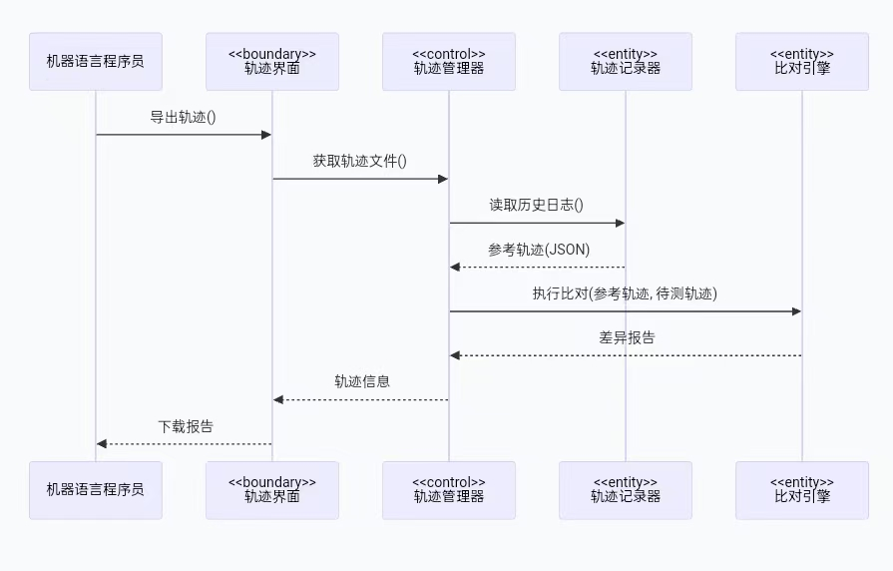
图 3-18 UC09 执行轨迹记录与查看顺序图
机器语言程序员导出轨迹，轨迹管理器读取历史日志得到参考轨迹，经比对引擎与待测轨迹比对生成差异报告，回传并下载报告。（来源：黄文康）
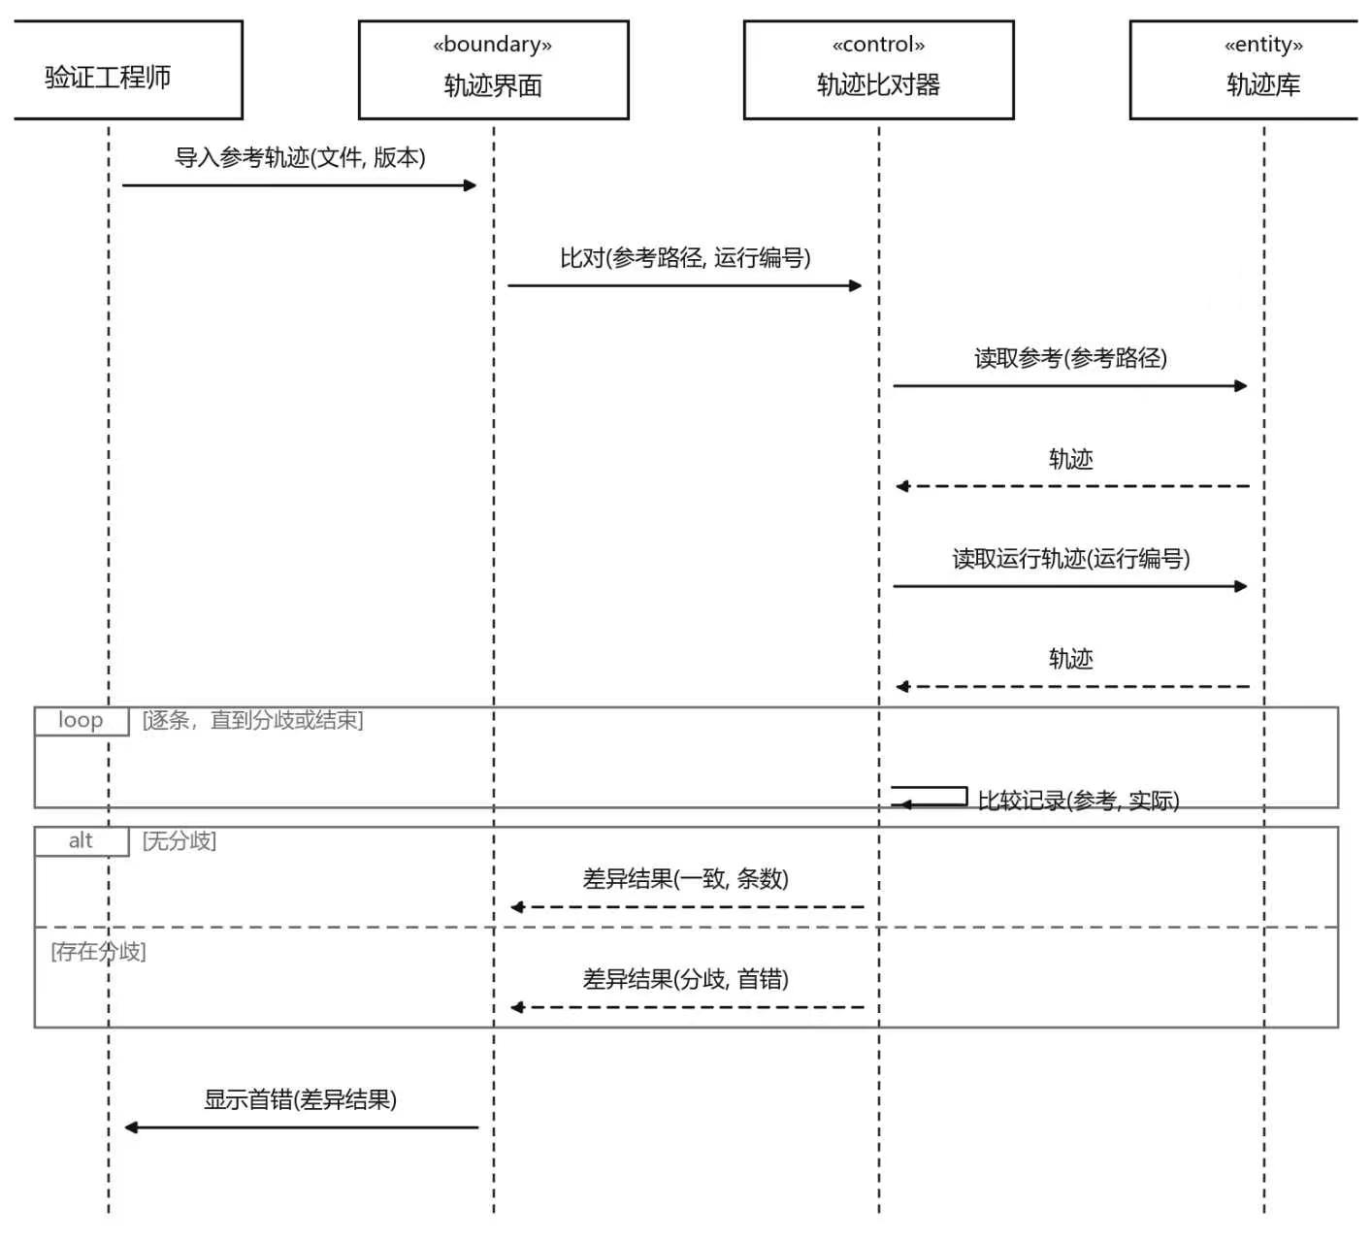
图 3-19 UC11 轨迹对比顺序图
验证工程师导入参考轨迹，轨迹比对器分别读取参考轨迹与运行轨迹，循环内逐条比较记录直到分歧或结束，无分歧返回一致条数，有分歧返回首错并由界面显示。（来源：张帛昊）
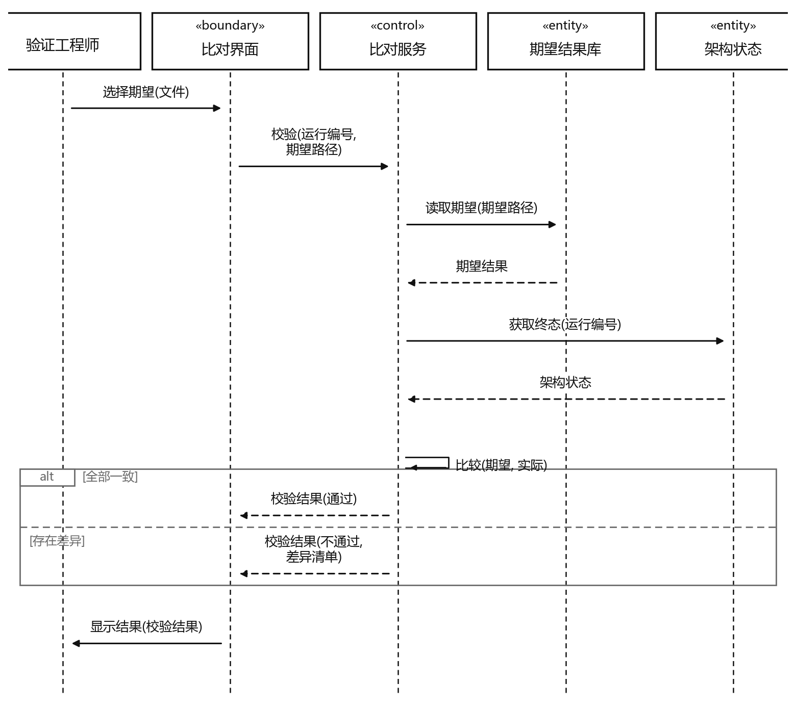
图 3-20 UC12 首错定位顺序图
验证工程师选择期望文件，比对服务读取期望结果与架构状态终态，比较期望与实际，全部一致返回通过，存在差异返回差异清单，界面显示校验结果。（来源：张帛昊）
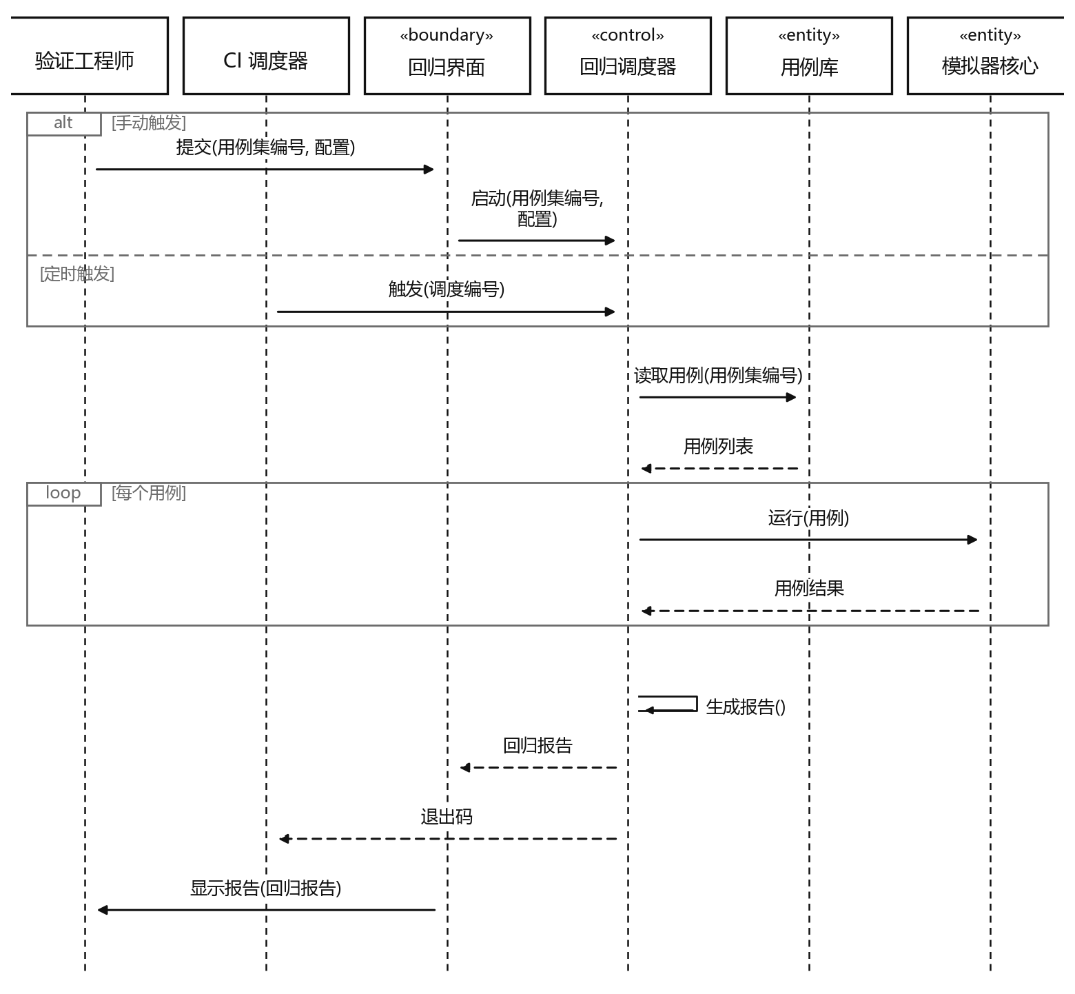
图 3-21 批量回归测试顺序图（扩展交互）
验证工程师或 CI 调度器触发回归，回归调度器读取用例集，循环内逐用例在模拟器核心运行并收集结果，自调用生成报告，回传回归报告与退出码，对应验收要求中的“批量回归可复现”。（来源：张帛昊）
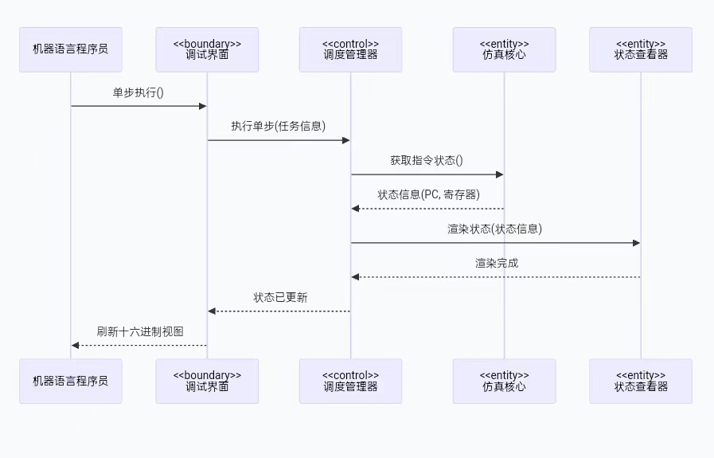
图 3-22 单步调试顺序图（扩展交互）
机器语言程序员发起单步，调度管理器获取指令状态（PC、寄存器），状态查看器渲染状态，回传调试界面刷新十六进制视图，是 UC07 程序执行与 UC12 首错定位的底层支撑。（来源：黄文康）
3.3.1 分析类清单
类型 | 分析类 | 职责 / 来源用例
边界类 | AssemblerInterface | 汇编与反汇编作业入口（T1）
边界类 | LinkerInterface | 链接作业入口（T2）
边界类 | ObjectFileInterface | 目标文件解析入口（T3）
边界类 | DebugInterface | 调试服务入口（T4）
边界类 | ImageInterface | 固件与镜像生成入口（T5）
边界类 | SimInterface | EDA 仿真作业入口（T6）
边界类 | ManualInterface | 手册查找入口（T7）
边界类 | ProgramInterface | 测试程序载入入口（T8）
边界类 | WebInterface | 远程访问入口（T9）
边界类 | toolInterface | 面向工具链系统的统一适配边界（T1~T6）
控制类 | AssemblerManager | 协调汇编与反汇编流程（T1）
控制类 | LinkerManager | 协调链接流程（T2）
控制类 | ParseManager | 协调目标文件解析流程（T3）
控制类 | DebugManager | 协调调试会话（T4）
控制类 | ImageManager | 协调固件与镜像生成（T5）
控制类 | SimManager | 协调 EDA 仿真作业（T6）
控制类 | ManualManager | 协调手册查找（T7）
控制类 | ProgramManager | 协调测试程序载入（T8）
控制类 | SessionManager | 协调远程访问会话（T9）
实体类 | 程序文件 | 记录汇编产物与源文件（T1）
实体类 | 目标文件视图 | 目标文件内部视图（T2、T3）
实体类 | 链接脚本 | 链接布局描述（T2）
实体类 | 映像装配 | 可执行映像装配结果（T2）
实体类 | 文件头解析 | 文件头字段解析（T3）
实体类 | 段表与符号表解析 | 段表、符号表与重定位解析（T3）
实体类 | 会话 | 调试会话/远程会话（T4、T9）
实体类 | 断点表 | 断点与观察点登记（T4）
实体类 | 模拟器实例 | 被调试的模拟器（T4）
实体类 | 符号与反汇编 | 停下位置的符号与反汇编文本（T4）
实体类 | 映像布局 | 段地址映射（T5）
实体类 | 格式转换 | 发布格式转换（T5）
实体类 | 产物校验 | 输出大小与入口校验（T5）
实体类 | 仿真作业 | EDA 仿真作业（T6）
实体类 | 运行清单 | 轨迹与仿真运行登记（T6）
实体类 | 查询条件 | 手册查找条件（T7）
实体类 | 手册条目 | 手册命中条目（T7）
实体类 | 程序与期望结果 | 测试程序及其期望（T8）
实体类 | 待执行队列 | 待执行程序队列（T8）
实体类 | 工作区 | 会话隔离的工作区（T9）
实体类 | 执行现场 | 寄存器、内存等现场数据（T9）
图 3-23 软件需求分析类图（此处插入图片）
分析类之间遵循“边界类接收请求并转交控制类、控制类操作实体类、边界类 toolInterface 与外部系统交互”的关系。边界类负责与外部交互，控制类负责流程协调，实体类承载数据，三者按上述来源用例组织。

3.3 软件需求的分析模型
分析模型由 9 个集成用例的交互图（顺序图）与分析类构成。顺序图描述本系统内部模块与外部系统之间的消息交互；分析类按边界类、控制类、实体类划分，从顺序图中归纳而来。

4. 其它软件需求描述

4.1 性能要求
单个文件的汇编与反汇编应在数秒内返回，诊断须定位到行；单步与继续的往返延迟须适合交互操作；单次手册查找应在百毫秒级返回；百万条指令的轨迹须流式写入、按需压缩；轨迹与现场数据向浏览器推送时须增量或分页，不得全量传输。

4.2 设计约束
开发工具为 VS Code，架构采用 C/C++，前端采用 Vue 等 Web 技术，版本管理用 git；运行环境支持 Linux（含 WSL）与 Windows，本地与云端双形态功能对等；要求支持完全离线部署以保证芯片程序与配置的保密；轨迹中间表示统一为 JSON Lines；开源组件须逐个甄别许可证，研发期与发布期依赖分开管理。

4.3 界面要求
系统通过 Web 界面提供编辑器、寄存器/内存十六进制查看器、反汇编视图与执行轨迹视图；编辑器提供语法高亮与补全；状态视图高亮变化字节；断点与单步操作直观可达。界面视觉与交互细节详见《用户界面设计文档》。

4.4 进度要求
一期聚焦“编写—语法检查—汇编链接—加载—单步/断点—查看寄存器内存—出固件”主线；在此基础上扩展轨迹比对、首错定位与远程访问；按课程安排完成全部功能并交付。

4.5 交付要求
需交付的内容包括：软件源代码、可执行程序与部署说明、软件需求规格说明书、软件设计文档、测试用例与测试报告、用户使用说明。
交付形式：源代码以 git 仓库形式交付，文档以电子文件（docx/pdf）形式交付，必要时提供打印材料。

4.6 验收要求
验收以本规格说明书的用例与性能要求为依据，重点验收：四类用户的核心用例能否在无硬件条件下正确执行；与参考实现对拍是否一致；轨迹比对与首错定位是否准确；批量回归是否可复现；系统是否满足离线部署与安全隔离要求。

5.软件原型
软件原型以 Web 前端呈现，覆盖编辑器、寄存器/内存查看、单步调试与轨迹查看等核心界面，原型图在界面设计阶段细化，此处预留原型截图位置。

